ESCOLA MUNICIPAL DE EDUCAÇÃO BÁSICA ALFREDO GOMES.
DIRETORA: IVÂNIA NORA.
ASSESSORA PEDAGÓGICA: SIMONE ANDRÉA CARL.
ASSESSORA TÉCNICA ADM.: TANIA N. DE ÁVILA.
PROFESSORA: ELIANE KARVASKI
ANO 2021 - TURMA 2º ANO VESPERTINO
SEQUENCIA DO DIA 12 AO DIA 16 DE ABRIL DE 2021.
TEL.ESCOLA:3525-6555 TEL.PROº ELIANE:99202-6938
NÃO ESQUEÇAM DE ESTUDAR A TABELA DAS SÍLABAS QUE A PROFESSORA MANDOU
ALUNO(A)_____________________________________________________________________
TRABALHANDO A CONSOANTE D:FAÇA A LEITURA EM VOZ ALTA E DEPOIS RESOLVA AS ATIVIDADES A SEGUIR:
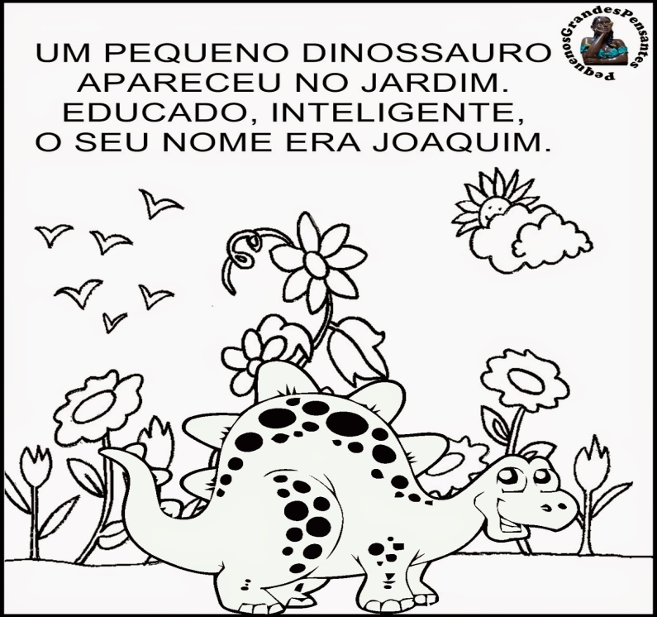

ESCREVA O NOME DO PERSONAGEM(ANIMAL) DA HISTÓRIA:

AGORA SEPARE EM SÍLABAS:
AGORA RESPONDA DE ACORDO COM A PALAVRA DINOSSAURO:
LETRA INICIAL:________________________________
LETRA FINAL:_________________________________
NÚMERO DE LETRAS:__________________________
SÍLABA INICIAL:_____________________________
SÍLABA FINAL:_______________________________

PINTE AS FIGURAS QUE INICIAM COM A LETRA D, DEPOIS ESCREVA O NOME A SEGUIR:

1-_______________________________________________________________
2_______________________________________________________________
3-______________________________________________________________
4-______________________________________________________________
5-______________________________________________________________
6-______________________________________________________________
FORME FRASES COM AS PALAVRAS ABAIXO:
DINOSSAURO:________________________________________________________________
DIAMANTE:____________________________________________________________________
DINHEIRO:____________________________________________________________________
DOMINÓ:_____________________________________________________________________
DOIS:_________________________________________________________________________
DRAGÃO:_____________________________________________________________________

LEIA O TEXTO ABAIXO E REPONDA A SEGUIR:

1-QUANTAS ABELHINHAS TEM?___________________________

2-CADA 10 UNIDADES VALE ________ DEZENA.

OBSERVE OS DESENHOS DAS REPRESENTAÇÕES DA DEZENA, CONTE E DESCUBRA QUAIS SÃO OS NUMERAIS QUE APARECEM:

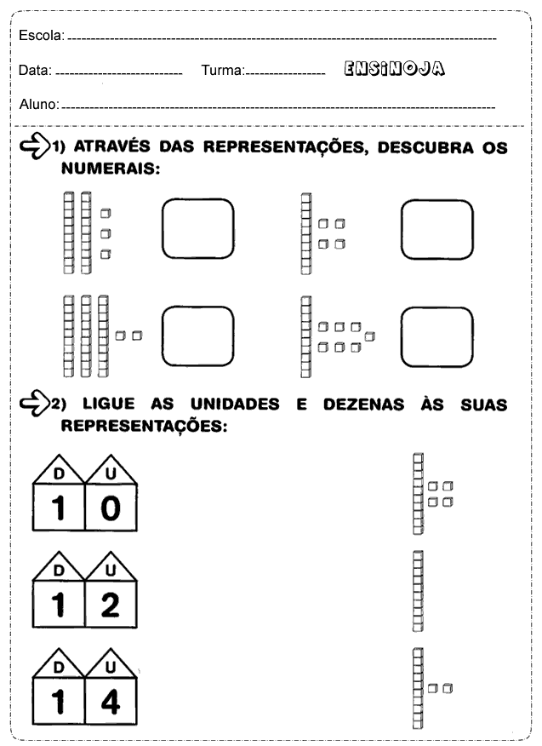

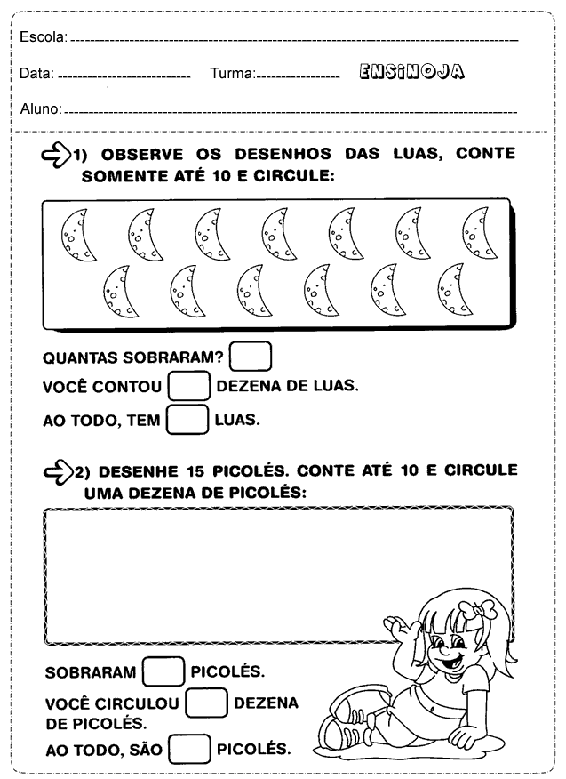

DESENHE UMA DEZENA DE BALAS:

DESENHE UMA DÚZIA DE MAÇAS:

DESENHE MEIA DÚZIA DE LARANJAS:

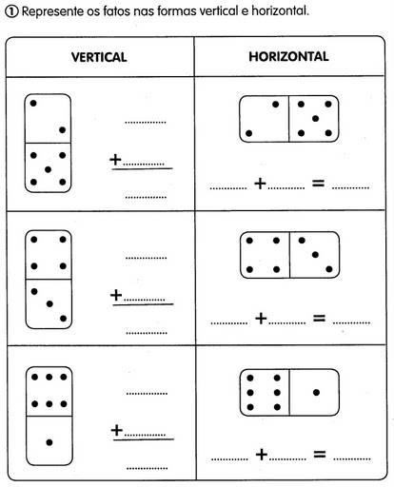
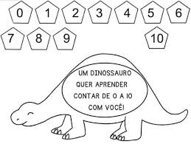
COLORIR AS FIGURAS, RECORTAR OS NÚMEROS E COLAR EM ORDEM DO PESCOÇO ATÉ NA PONTA DO RABO DO DINOSSAURO:

